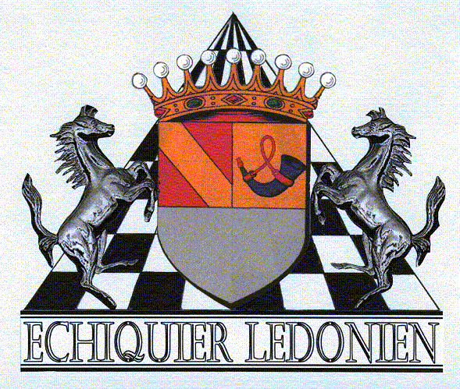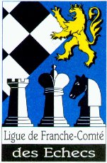

Inscriptions Open de Franche Comté Jeunes
les 18 et 19 février 2017

Club :

N° | Nom et Prénom | N° Licence | Elo | Né(e) le | Catégorie
1
2
3
4
5
6
7
8
9
10
11
12
13
14
15
16
17
18
19
20
21

Nom du responsable : Tel :
Adresse :
Droits d’Inscription : 5 € par joueur, à régler par les Clubs. 5 € X …. = ………. €
Chèque à l’ordre de : « Echiquier Lédonien »

Important : Document à renvoyer par mail au plus tard le mercredi 15 Février 2015. Merci

